**128-F-KeywordTest-U-D-B测试用例文档**

**128-F-KeywordTest-U-D-B**

**测试目标：**验证关键词能否正确高亮

**重要级：**高

**优先级：**高

**测试背景：**关键字操作模块已完成

**前置条件：**无

**测试环境：**Window 10

**测试阶段：**单元测试

**自动化标识：**False

**测试步骤：**

（1）鼠标点击将光标定位在输入框中；

（2）输入关键词，如int，class等

**预期结果：**

关键词显示为加粗

**预期测试工作量：**5min

**实际结果：**

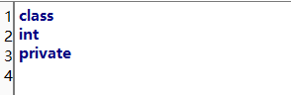

与预期一致

**测试结论：**

测试无错误